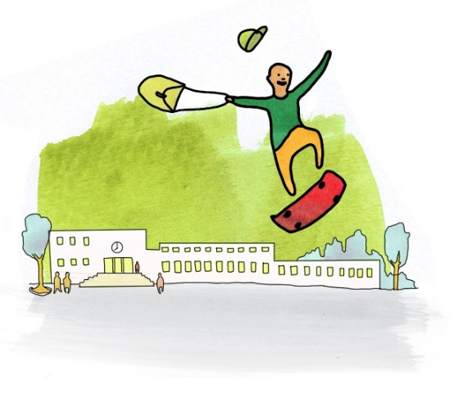
Fysisk aktiv læring

-fleire vegar til kunnskap.

Gratis kompetanseheving for alle skuletilsette.
Dato: 22. mars 2017

Fagdag med fokus på fysisk aktiv læring, heilheit og variasjon i skulen. Vi har samla eit knippe dyktige foredragshaldarar frå leiande fagfelt i Norge som kjem med ny forsking, tips og inspirasjon til nytte for alle som arbeider med eller i skule. Det blir og moglegheit for erfaringsutveksling.

Stad: Fagdagen er lagt til auditoriet ved Høgskulen i Molde, Britvegen 2, Molde.

Kursavgift: Fagdagen er gratis og lunsj, frukt og kaffi er inkludert.

Påmelding innan 15. mars via Aktivportalen.no

Målgruppa er lærarar og andre tilsette i grunnskulen, rektorar, skuleleiing, politikarar, studentar, folkehelsekoordinatorar og andre interesserte.

Arrangør av fagdagen er Aktivportalen.no i samarbeid med Høgskulen i Molde og Nasjonalforeningen for folkehelsen. Aktivportalen.no er eit samarbeid mellom Friluftsrådet Nordmøre og Romsdal, Møre og Romsdal idrettskrets og Møre og Romsdal Fylkeskommune.

I NOU rapporten Fremtidens skole står det: «Grunnopplæringen skal bidra til at elevene får velge utdanning- og yrkesretning ut fra interesser og evner, og sørge for rekruttering til alle områder i samfunns- og arbeidsliv» (s. 9 )
«Økende helseutfordringer som overvekt og psykisk lidelser viser viktigheten av at barn og unge lærer å ta vare på egen helse og har kunnskap om mat.» (s.52)
Grunnlaget for breidde i kunnskap og ferdigheit i yrkeslivet, blir lagt gjennom grunnskule og i den vidaregåande opplæringa. Alle treng å finne sine talent, evner og måte å lære på. Vi trur breidde i tilnærminga til kunnskap og i læringsmetodar, ikkje berre er viktig for å ta til seg kunnskap frå mange ulike fagfelt, men og for den fysiske, og den mentale barne- og ungdomshelsa. Denne heilheita er svært viktig.

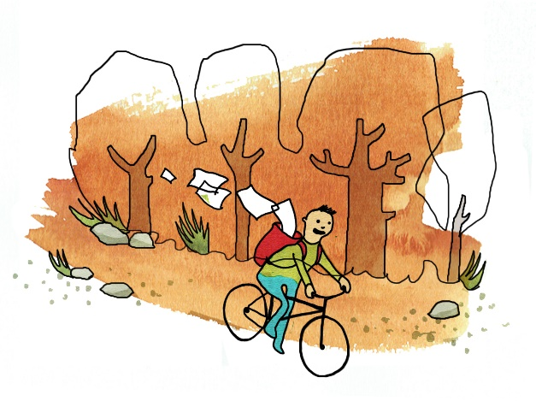

Program

0900 Registrering, frukt & kaffi
0930 Eli Marie Furset Velkommen & presentasjon Aktivportalen.no
0945 Egil Gjølme, NTNU - Uterommet som klasserom
1030 Maren Odberg Palm, Nasjonalforeningen for folkehelsen - «Smart på mat» - digitalt undervisningsverktøy og kort fysisk time out.
1100 Jan Ubøe, NHH - Kvalitetsleiing versus målstyring i skulen
1145 Lunsj
1245 Øystein Lerum, HVL - Active smarter kids (ASK) – Lærer aktive barn betre?
1330 Maren Odberg Palm, Nasjonalforeningen - Hopp for hjertet
1345 Pause med frukt og kaffi
1400 Marte Volden, St. Olavs hospital – Korleis kan skulen bidra for å fremme gode helsevaner hos barn.
1450 Oppsummering
1500 Avslutning

Foredragshaldarane

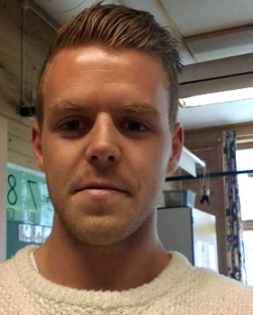 | Øystein Lerum  Øystein Lerum er doktorgradsstipendiat i Active Smarter Kids (ASK) prosjektet ved Høgskulen på Vestlandet. ASK er eit utviklings- og forskingsprosjekt som skal undersøke om auka fysisk aktivitet i samspel med dei tradisjonelle faga påverkar skuleprestasjon, skuletrivsel og helse hos majoriteten av elevar i 5. klassetrinn i Sogn og Fjordane gjennom eitt skuleår. Han har vore tilknytt ASK prosjektet sidan våren 2014.  Øystein har i fleire år jobba tett saman med skuleverket, og har erfaring innan kompetanseheving og implementeringsprosessar i skulen. Tidlegare har han og vore lærar på barne- og ungdomsskule.
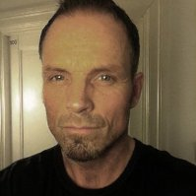 | Egil Galaaen Gjølme  Egil er førstelektor på Institutt for lærarutdanning, NTNU. Han har lang erfaring som lærar og vegleiar inne fleire skuleslag. Han har i dei siste 10 åra undervist på lærarutdanninga både ved Dronning Maud Minnes Høgskole, Høgskole i Sør-Trøndelag og NTNU. Han forskar og underviser på Uteskule, og arbeider no med regjeringa sin plan for betre svømmeopplæring.
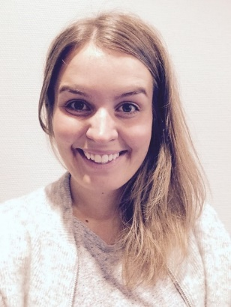 | Maren Odberg Palm  Maren arbeidar som rådgivar for fysisk aktivitet i Nasjonalforeningen for folkehelsen. Ho har tidlegare arbeidd i Kirkens Bymisjon Oslo som frivilligkoordinator og prosjektleiar for Skattkammeret, ein utlånssentral som låner ut sportsutstyr gratis til barn og unge.  Ho har utdanning frå Norges idrettshøgskole og fullførte sin mastergrad i Sport Management våren 2014.  Maren skal ha to innlegg denne fagdagen. Det første er Smart på mat, - eit digitalt undervisningsverktøy til bruk i mat- og helsefaget. Smart på mat er retta mot læreplanen sitt kompetansemål for 5.-7. klasse, og er gratis og tilgjengeleg for alle. Det andre innlegget er Hopp for hjertet, som er ein nasjonal hoppetaukonkurranse for elevar frå 4.-7.klassetrinn. I 2017 blir konkurransen arrangert for tolvte gang og over 100.000 elevar har vore med i konkurransen dei siste åra.
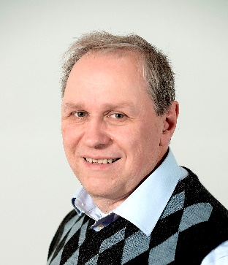 | Jan Ubøe  Jan Ubøe er professor i matematikk ved Norges Handelshøyskole der han underviser i statistikk. Han har skrevet en rekke kronikker i norske aviser omkring to til dels overlappande tema: Korleis målstyring hemmar vekst og utvikling, og kvifor internasjonale testar er eit blindspor i skulepolitikken.
Marte Volden

Marte er fysioterapeut med master i helsevitenskap og arbeider ved Fedmepoliklinikken for barn og unge, og Senter for fedmeforskning og innovasjon (Obece) ved St. Olavs Hospital. Ho har over 10 år erfaring med å følge opp barn, unge og familiar med fedme, og har deltatt i fleire forskings- og utviklingsprosjekt innan fagfeltet. Marte har og erfaring med kommunehelsetenesta gjennom ulike samhandlingsprosjekt i regionen, og har arbeidd som prosjektleiar for utviklinga av tilbodet til familiar med overvektsproblematikk ved Friskliv og meistring i Trondheim kommune (2015-2016).
På fagdagen vil Marte snakke om utfordringar barn og ungdom med overvekt og fedme kan møte i skulen, skulen som helsefremjande arena og drøfte korleis skule- og helsesektor kan samhandle til det beste for barn og unges helse.

